# Proteus仿真注意事项

## 仿真一半闪退

<https://blog.csdn.net/qq_38680405/article/details/91467355>

复制该文件夹下所有文件



替代以下文件夹的所以文件（注意要使隐藏文件可见）

## 激活问题



在导入完本地密钥后双击运行该文件（尽量右键以管理员运行）

注意（请让proteus以默认安装路径安装，否者该软件无效）

## Mos驱动替代IR2104 IR2101

注意VCC要接12V

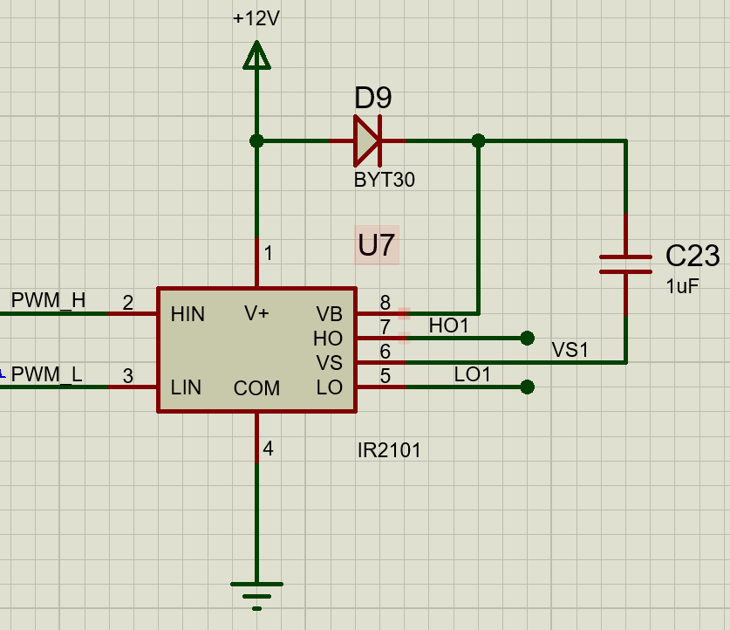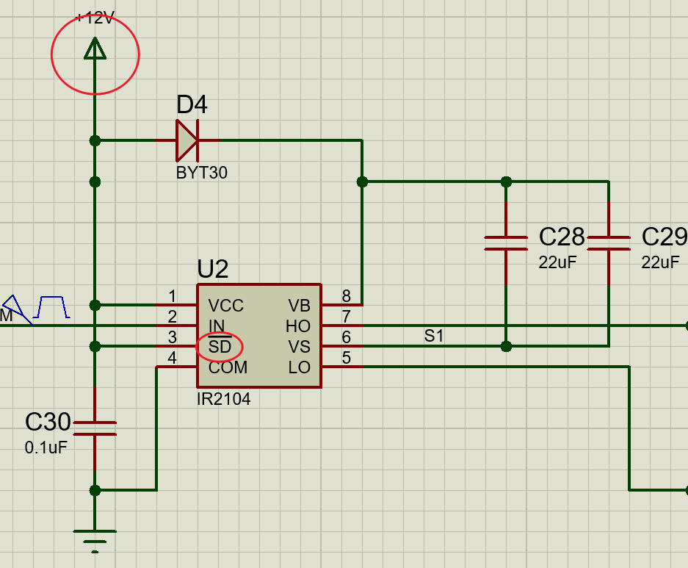

LO1的参考电平对地

HO1的参考电平对VS1

## 快恢复二极管(上图D4)

使用BYT30(亲测可用)

注：proteus中的快恢复二极管模型稀缺，在库里直接搜fast recovery可以选用其他规格的快恢复二极管。

## 测电源测电流问题

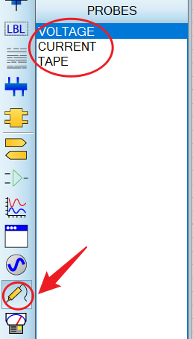

电压电流探针可以测电压电流，不用拉电压电流表

## 运放替代品

图中运放给定电压VA（4.5V好像）

可以使用LM358或者OPA340等替代（电压直接加3.3V或者5V）

## 线性稳压器AMS11173.3可用LMS1117 3.3替代(可以不用稳压电路)

## 二极管仿真模型有问题（个人测试，不代表大多数人的情况）

可能由于电力二极管性质更特殊吧，proteus里面二极管没法复现（肖特基、齐纳、隧道二极管也不太行 多试几种）

使用mosfet替代。（找同步（双向）XX拓扑模型）

## 双向XX拓扑模型

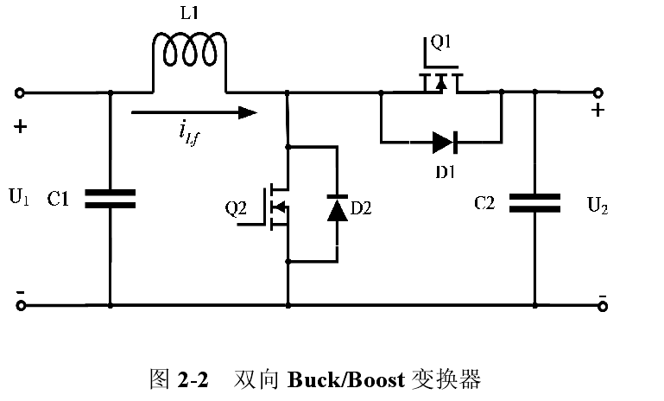

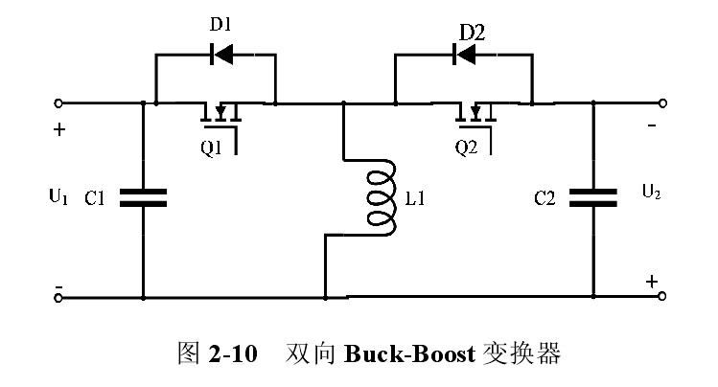

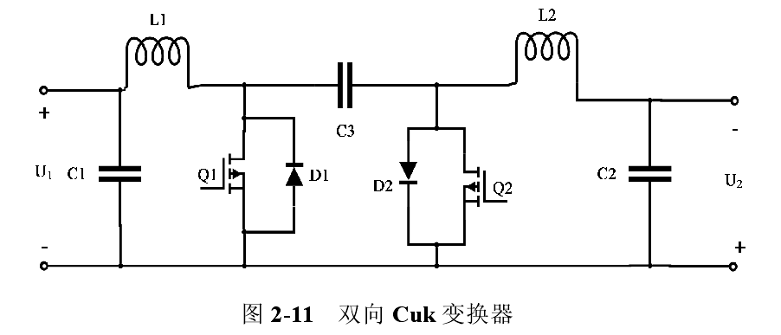

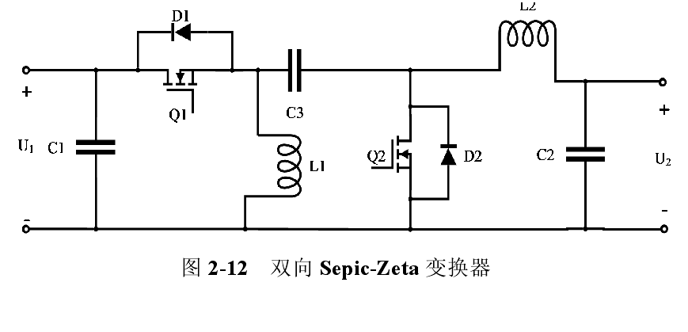

### 已经测试能用的的模型（以及参数）

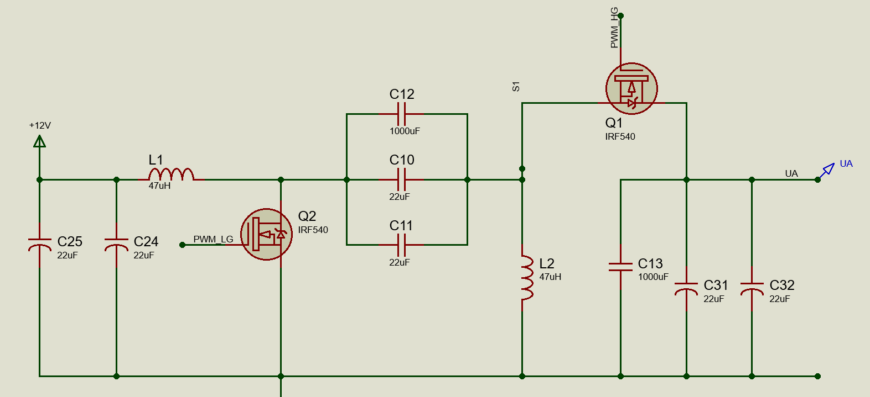

双向sepic模型

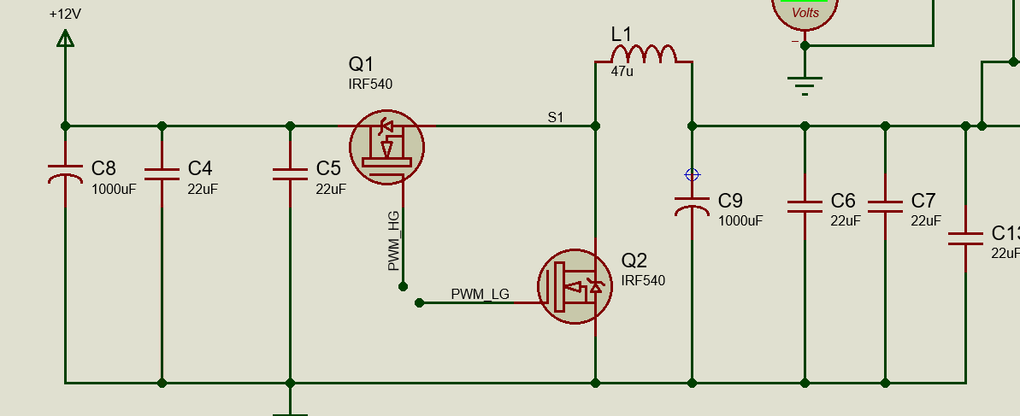

双向buck

## Mosfet的替代

有很多选择，推荐IRF540(与驱动芯片是同公司产品)。

## 添加网络标签（有两种方式）（减少连线）

一种通过工具栏选中 点击相应线即可添加

一种右击线即可添加

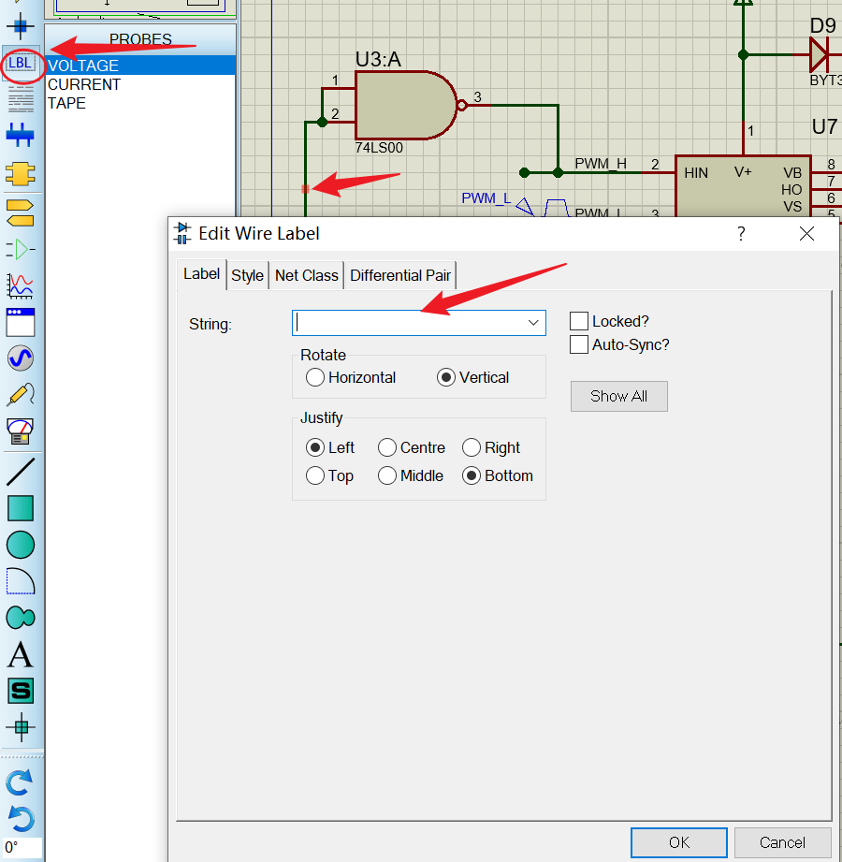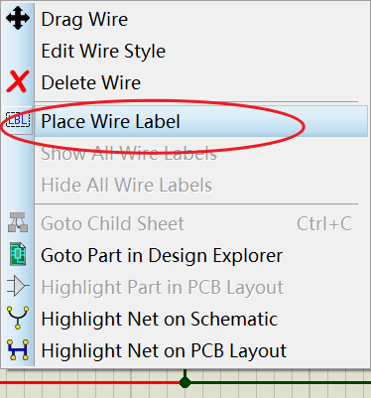

# 开环测试 添加pluse

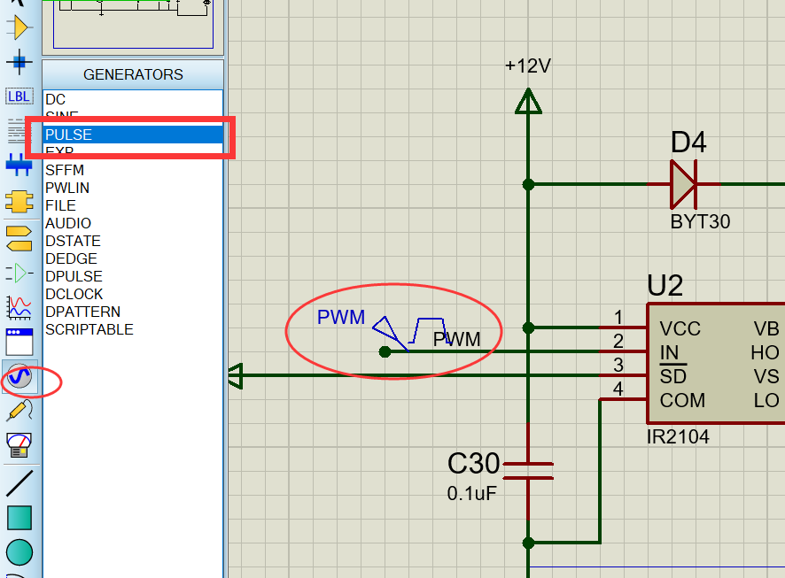

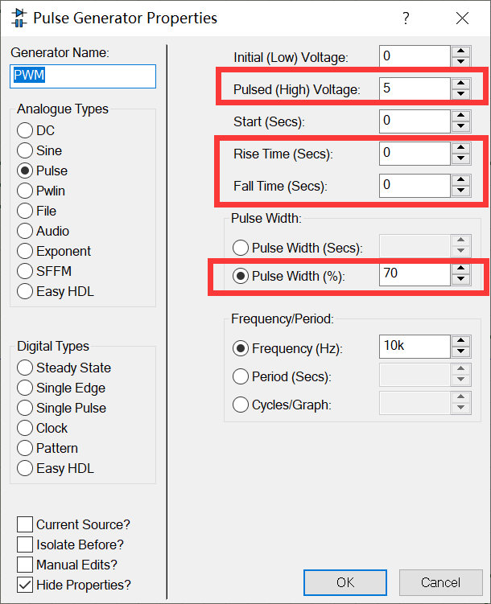

# 闭环测试